小学校の算数では，いろいろな記号が使われます。ここでは，わり算の筆算に使われる記号を描いてみましょう。
使うのは，「図形描画」のツールバーです。標準だと画面の最下部に表示されているはずです。表示されていない場合は，メニューバーの「表示」から「ツールバー」を選択し，サブウインドウの「図形描画」にチェックを入れてください。こんな↓ツールバーが表示されましたか。では始めましょう。
図形の設定を変更します。
複数の図形を選択します。
長方形や楕円を描画します。
図形の色や線の色を設定します。
線の太さを設定します。

１．楕円を描きます。
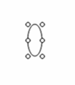
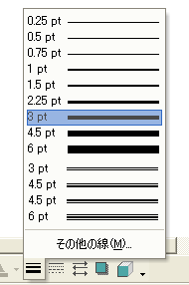
２．線を太くします。
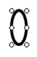
３．楕円の半分を長方形で隠します。
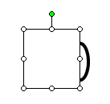

４．長方形の線を消します。

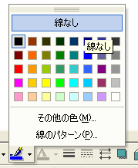

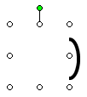

５．直線を描きます。
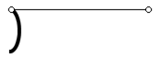

次のページへ

６．線を太くします。（楕円と同じ太さにします。）
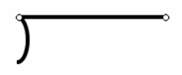
７．楕円と長方形と直線を，を押してドラッグして囲みます。
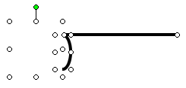
こんな感じになります。

８．グループ化します。
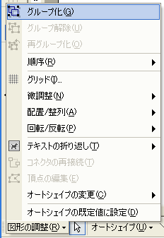
(1)「図形の調整」→「グループ化」
(2) 図を右クリックでもできます。
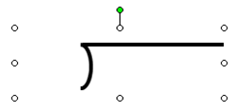
こうなれば成功！一つの図形になりました。

９．使い方
(1) 文字を入れてみましょう。
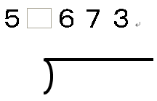

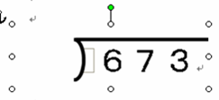
(2) 記号を重ねます。

※ 数字が見えなくなってしまいました。そこで・・・。

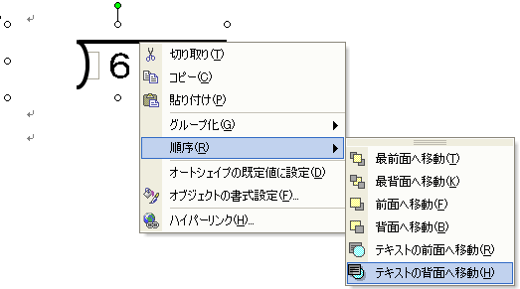
(3) 順序を変えます。

(4) できあがり！
